Отчет по Лабораторной работе № 1

Кашурин Максим ИУ5-34Б

Мой код в VS 2019:

using System;

namespace ConsoleApp1

{

using System;

class Bikvadrat

{

static void soulutio(double t1, double t2)

{

if (t1 >= 0 && t2 >= 0)

{

Console.ForegroundColor = ConsoleColor.Green;

double t3, t4;

Console.WriteLine(Math.Sqrt(t1));

t3 = Math.Sqrt(t1);

Console.WriteLine(-t3);

Console.WriteLine(Math.Sqrt(t2));

t4 = Math.Sqrt(t2);

Console.WriteLine(-t4);

}

if (t1 < 0 && t2 < 0)

{

Console.ForegroundColor = ConsoleColor.Red;

Console.WriteLine("Корней нет ");

}

if(t1<0 )

{

Console.ForegroundColor = ConsoleColor.Green;

double t4;

if (t2 >= 0)

{

Console.WriteLine(Math.Sqrt(t2));

t4 = Math.Sqrt(t2);

Console.WriteLine(-t4);

}

}

if (t2 < 0 )

{

Console.ForegroundColor = ConsoleColor.Green;

double t3;

if (t1 >= 0)

{

Console.WriteLine(Math.Sqrt(t1));

t3 = Math.Sqrt(t1);

Console.WriteLine(-t3);

}

}

}

static void di(double a, double b, double c)

{

//if(c==0)

//{

// if(((-b)/a)>0)

// {

// double i = ((-b) / a);

// Console.WriteLine(0);

// Console.WriteLine(Math.Sqrt(i));

// Console.WriteLine(Math.Sqrt(-i));

// }

//}

if (a!=0)

{

double D = b * b - 4 * a * c;

double t1, t2;

if (D > 0)

{

t1 = ((-b) + Math.Sqrt(D)) / (2 * a);

t2 = ((-b) - Math.Sqrt(D)) / (2 * a);

soulutio(t1, t2);

}

else if (D == 0)

{

t1 = -b / (2 * a);

if (t1 > 0)

{

t1 = Math.Sqrt(t1);

Console.ForegroundColor = ConsoleColor.Green;

Console.WriteLine(t1);

Console.WriteLine(-t1);

}

}

else if(D<0)

{

Console.ForegroundColor = ConsoleColor.Red;

Console.WriteLine("Корней нет ");

}

}

}

static void Main()

{

Console.WriteLine("Кашурин Максим Владимирович ИУ5-34Б");

Console.WriteLine("\nВведите коэффициенты А,В,С:");

try

{

double a, b, c;

a = double.Parse(Console.ReadLine());

b = double.Parse(Console.ReadLine());

c = double.Parse(Console.ReadLine());

di(a, b, c);

}

catch (FormatException)

{

Console.WriteLine("Error , enter again!");

double a, b, c;

a = double.Parse(Console.ReadLine());

b = double.Parse(Console.ReadLine());

c = double.Parse(Console.ReadLine());

di(a, b, c);

}

// CheckNumber(4);

Console.ReadLine();

}

}

}

Порядок выполнения программы:

Первым делом мы вводим коэффициенты биквадратного уравнения с последующей проверкой на исключение программы в случае не верно введенных данных.

Вторым шагом коэффициенты передаются в метод di в котором происходит вычисление дискриминанта , так же в условных конструкциях в зависимости от ситуации с коэффициентами , ответ либо сразу выводится об информации о корнях биквадратного уравнения , либо коэффициенты передаются в метод solution в котором определяются ответы на биквадратное уравнение.

Выполнение программы

Пример №1

Пусть задано биквадратное уравнение

Формула биквадратного уравнения:  
**ax4+bx2+c=0**, где a≠0

Решение **биквадратных уравнений сводится сначала к замене**, а потом решению квадратного уравнения:  
x2=t,t≥0  
t должно быть положительным числом или равным нулю

Получаем квадратное уравнение и решаем его:  
**at2+bt+c=0**,  
где **x** и **t** — переменная,  
**a, b, c**-числовые коэффициенты.

***Пример №1:***  
x4−5x2+6=0

Делаем замену,  
x2=t,t≥0

t2−5t+6=0  
Получилось [**полное квадратное уравнение**](https://tutomath.ru/uroki/kvadratnye-uravneniya-polnoe-kvadratnoe-uravnenie-nepolnoe-kvadratnoe-uravnenie-diskriminant.html), решаем его через дискриминант:  
D=b2−4ac=(−5)2−4×1×6=25−24=1  
Дискриминант больше нуля, следовательно, два корня, найдем их:

t1=−b+D−−√2a=−(−5)+1–√2×1=5+12=62=3t2=−b−D−−√2a=−(−5)−1–√2×1=5−12=42=2

Возвращаемся в замену, подставим вместо переменной t полученные числа: x2=3  
Чтобы решить такого вида уравнение, необходимо обе части уравнения занести под квадратный корень.

x1=3–√x2=−3–√x2=2x3=2–√x4=−2–√

Ответ: x1=√3, x2=−√3, x3=√2, x4=−√2

Можно видеть альтернативный вывод корней в виде нецелых чисел.

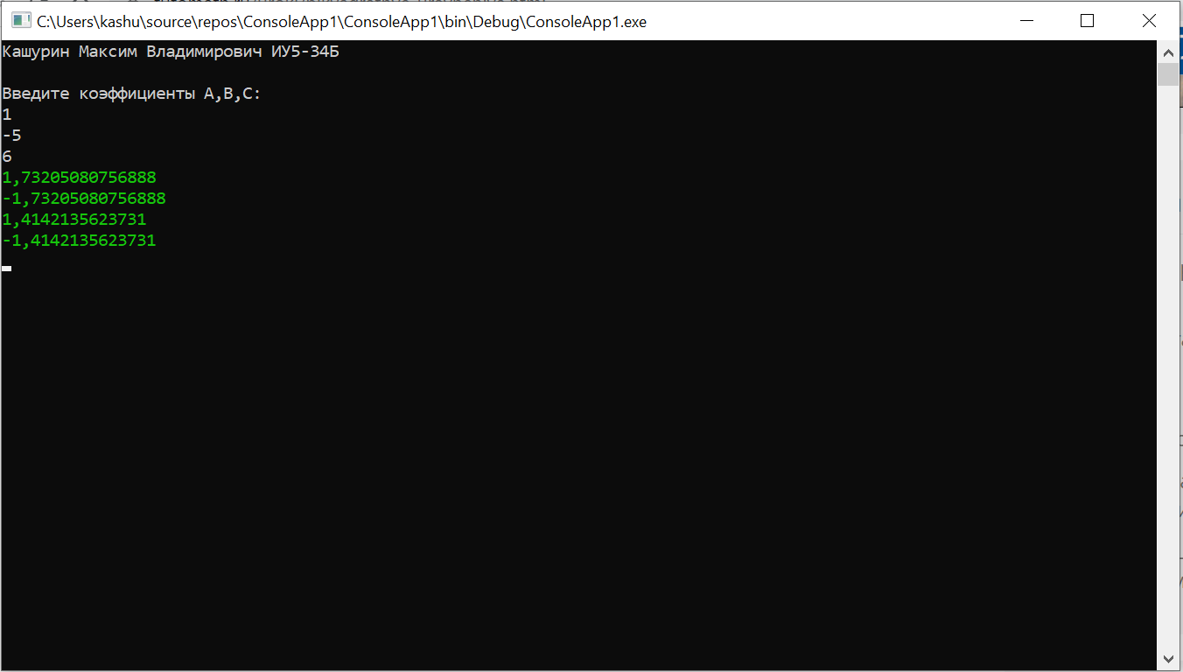

Вывод программы на два корня:

x4−4x2+4=0

Делаем замену,  
x2=t,t≥0

t2−4t+4=0

Получилось [**полное квадратное уравнение**](https://tutomath.ru/uroki/kvadratnye-uravneniya-polnoe-kvadratnoe-uravnenie-nepolnoe-kvadratnoe-uravnenie-diskriminant.html), решаем через дискриминант:  
D=b2−4ac=(−4)2−4×1×4=16−16=0  
Дискриминант равен нулю, следовательно, один корень, найдем его:  
t=−b2a=−(−4)2×1=2

Возвращаемся в замену, подставим вместо переменной t полученное число:

x2=2x1=2–√x2=−2–√

Ответ: x1=√2, x2=−√2

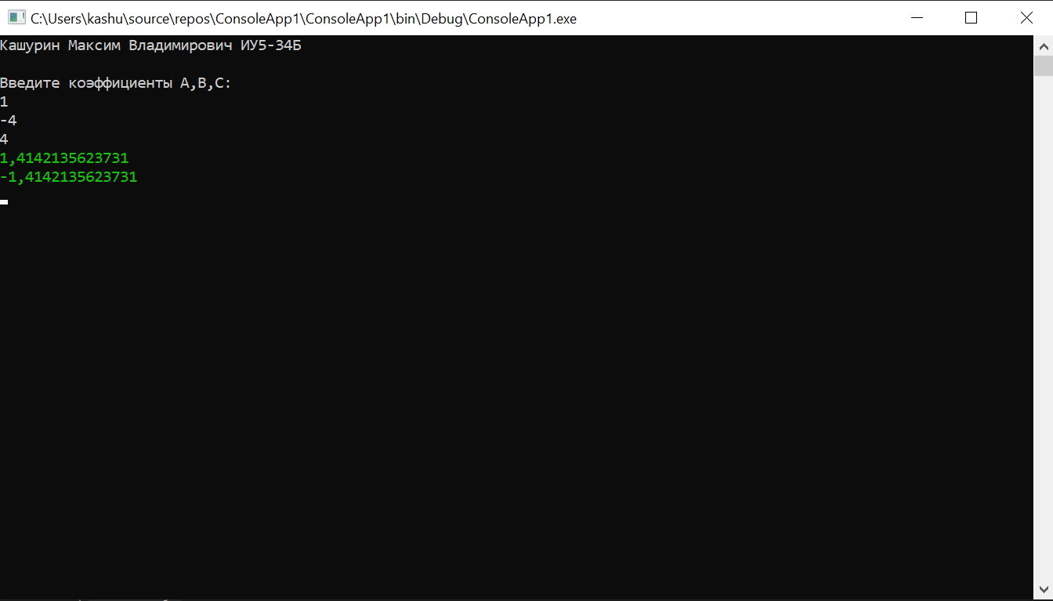

Случай , когда нет корней

